Bài 08
Ý tưởng bài toán
Bài toán yêu cầu mã hóa một đoạn văn bản bằng thuật toán Huffman nhằm giảm số bit cần sử dụng để lưu trữ dữ liệu.
Ý tưởng chính là dựa vào tần suất xuất hiện của từng ký tự trong văn bản:
- Nhập văn bản cần mã hóa.
- Đếm số lần xuất hiện của từng ký tự trong văn bản.
  - Ký tự xuất hiện nhiều sẽ có tần suất cao.
  - Ký tự xuất hiện ít sẽ có tần suất thấp.
- Tạo các node Huffman tương ứng với từng ký tự và tần suất của chúng.
- Đưa các node vào hàng đợi ưu tiên, trong đó node có tần suất nhỏ nhất được ưu tiên trước.
- Xây dựng cây Huffman:
  - Lấy ra 2 node có tần suất nhỏ nhất.
  - Gộp chúng thành một node mới có tần suất bằng tổng của 2 node.
  - Đưa node mới trở lại hàng đợi.
  - Lặp lại cho đến khi chỉ còn một node, đó chính là gốc của cây Huffman.
- Sinh mã Huffman bằng cách duyệt cây:
  - Đi sang nhánh trái thêm 0.
  - Đi sang nhánh phải thêm 1.
  - Khi đến một ký tự thì chuỗi 0/1 đang có chính là mã Huffman của ký tự đó.
- Mã hóa văn bản bằng cách thay mỗi ký tự ban đầu bằng mã Huffman tương ứng.
- Cuối cùng, chương trình hiển thị văn bản sau khi mã hóa và so sánh số bit trước và sau khi mã hóa.
Ảnh DEMO
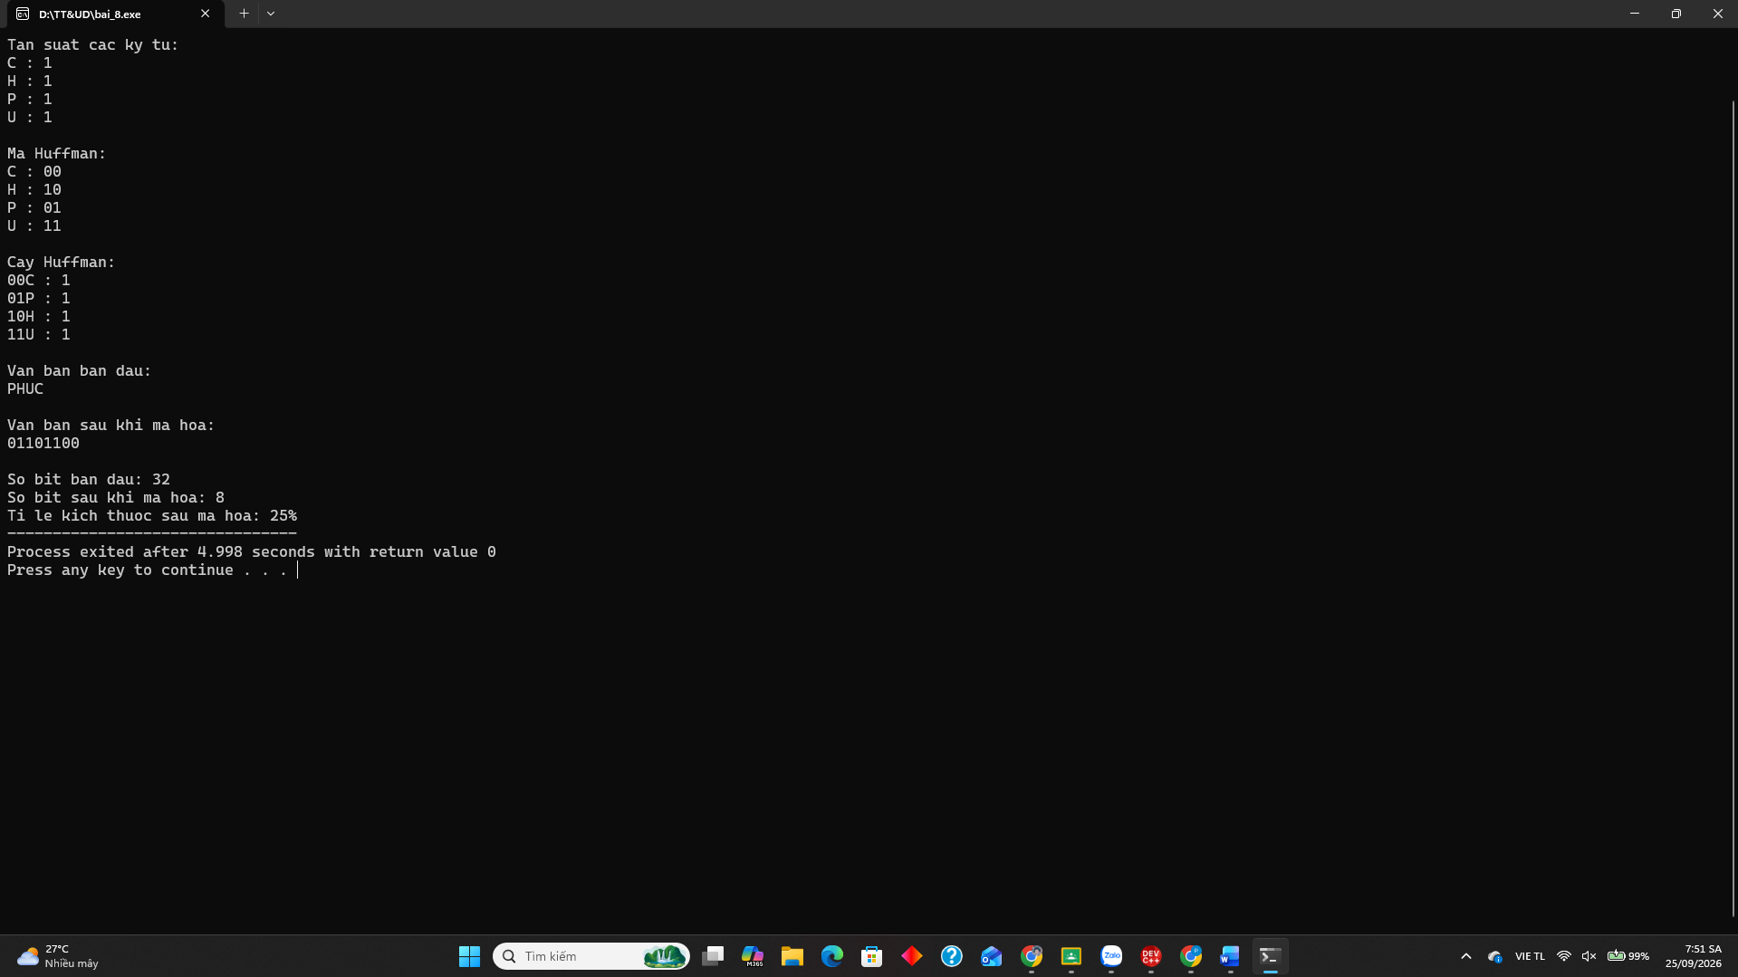

Hướng dẫn sử dụng
Bước 1: Chạy file bai_8.exe.Màn hình chương trình xuất hiện yêu cầu:
Nhap van ban:
Bước 2: Nhập văn bản cần mã hóa, sau đó nhấn Enter.
Ví dụ:
PHUC
Bước 3: Chương trình hiển thị tần suất xuất hiện của các ký tự trong văn bản.
Tan suat cac ky tu:
C : 1
H : 1
P : 1
U : 1
Bước 4: Chương trình tự động xây dựng cây Huffman và hiển thị mã Huffman của từng ký tự.
Ma Huffman:
C : 00
H : 10
P : 01
U : 11
Bước 5: Chương trình hiển thị cây Huffman.
Cay Huffman:
00C : 1
01P : 1
10H : 1
11U : 1
Bước 6: Chương trình hiển thị văn bản ban đầu và văn bản sau khi mã hóa.
Van ban ban dau:
PHUC

Van ban sau khi ma hoa:
01101100
Bước 7: Chương trình hiển thị số bit trước và sau khi mã hóa, cùng tỷ lệ kích thước:
So bit ban dau: 32
So bit sau khi ma hoa: 8
Ti le kich thuoc sau ma hoa: 25%
Bước 8: Sau khi chương trình chạy xong, nhấn phím bất kỳ để đóng chương trình.

